Ver. 01 - 19/11/13

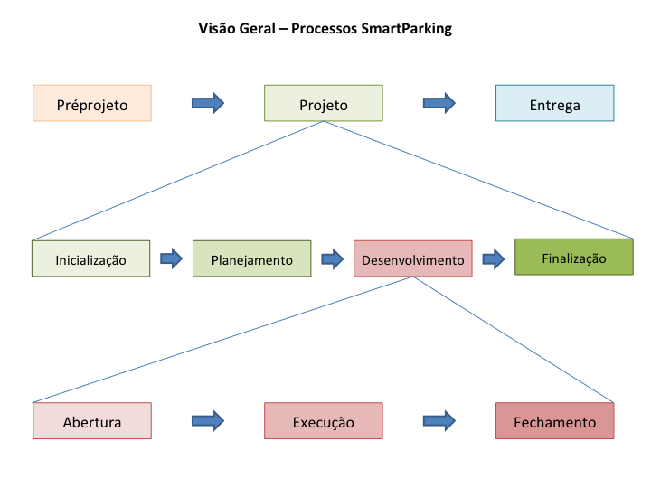

**Desenvolvimento -> Abertura**

Na reunião de abertura do desenvolvimento o PO apresenta as histórias previstas para Sprint que esta sendo aberta para a equipe técnica, caso alguém da equipe técnica tenha uma duvida de como deve ser desenvolvidas as historias este e o momento para tirarem suas duvidas.

A equipe técnica juntamente com o scrum máster inicia o planejamento das tarefas para executar as histórias.

Normalmente as historias possuem tarefas de desenvolvimento , testes e aferição das métricas e qualidade.

Após a identificação das tarefas é iniciada uma votação para verificar nível de dificuldade das mesmas. A votação segue uma divisão em três níveis (Facil, médio e difícil).

Após a votação o Scrum Master registra as tarefas na ferramente de cambam virtual.

**Desenvolvimento - > Execução**

**Apropriação de tarefas** – Um membro da equipe técnica se apropria de uma terefa que esteja disponível no Cambam Virtual.

Registrando seu nome na tarefa, e anota a data e hora do inicio da execução

Tarefas de desenvolvimento são desenvolvidas diretamente na ferramenta de desenvolvimento padrão da empresa.

**Testes:**

Terefas de planejamento de teste, constitue-se na identificação e montagem de casos de teste. Estes casos de teste são registrados no Teste Case Template.

Execuçao de testes é executar os testes previamente planejados, durante esta execução podem ser identificados bugs, este bugs deve registrados na ferramenta de cambam virtual, como uma tarefa de desenvolvimento.

**Concluir tarefa:**

Após a conclusão de uma tarefa o membro anota hora de conclusão e move a tarefa para próxima etapa na ferramenta de cambam virtual.

**Reunião Diaria**

A cada dia de trabalho é necessária reunião diária da equipe:

Nesta reunião a equipe se reúne em frente a ferramenta de cambam virtual, e cada membro fala o que fez e o que faram durante, e se possue algum impedimento para realizar alguma tarefa.

**Homologação**:

Quando um estória estiver pronta o PO pode homologa-la, caso não esteja de acordo e confirme o definido na estória, é criado um Bug para adequação! Quando todas as estórias estiverem homologadas a Sprint pode ser considerada concluída.

**Desenvolvimento -> Fechamento**

Na reunião de fechamento a equipe levanta acontecimentos bons e ruins ocorreram durante a srpint. Estes acontecimentos são registrados na ferramenta de cambam virtual.

Nos acontecimento ruins são discutidas alternativas de melhoria para a próxima Sprint.

**Personagens:**

PO – Product Owner

Scrum Master -